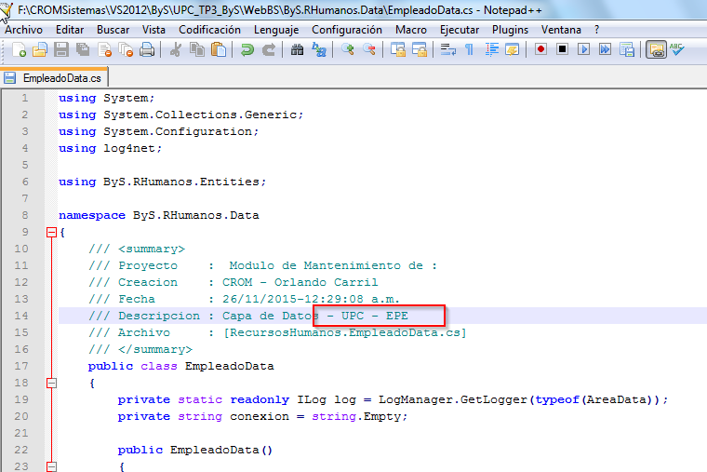

Inmediatamente va aparecer en la lista de “Changes”, como se ve en la imagen

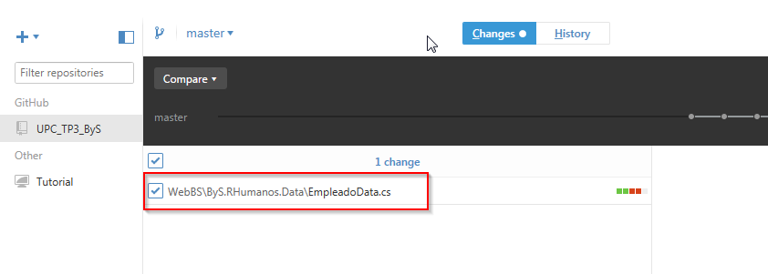

Ingresar un titulo y un comentario sobre el cambio a subir y luego hacer clic en (3)“Commit” y luego en (4)“Sync”

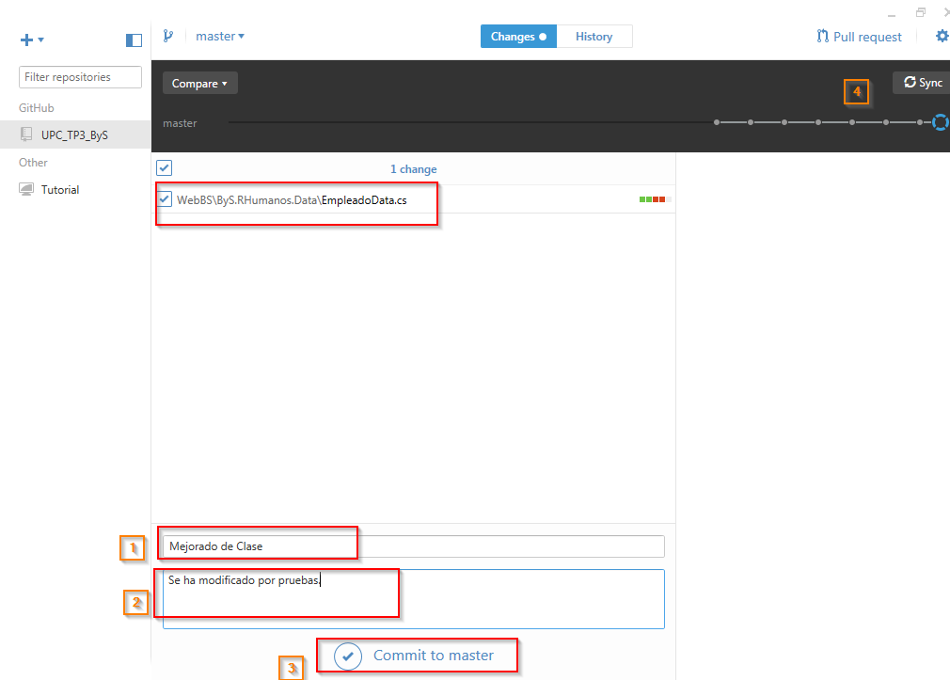

Por ejemplo este archiv ha sido colocado en la carpeta de tarbajo para que sea subido por Git Hub.

